Конспект игры - занятия по расширению ориентировки
в окружающем и развитию речи
для детей группы раннего возраста на тему:
«Рассказывание сказки «Курочка Ряба».

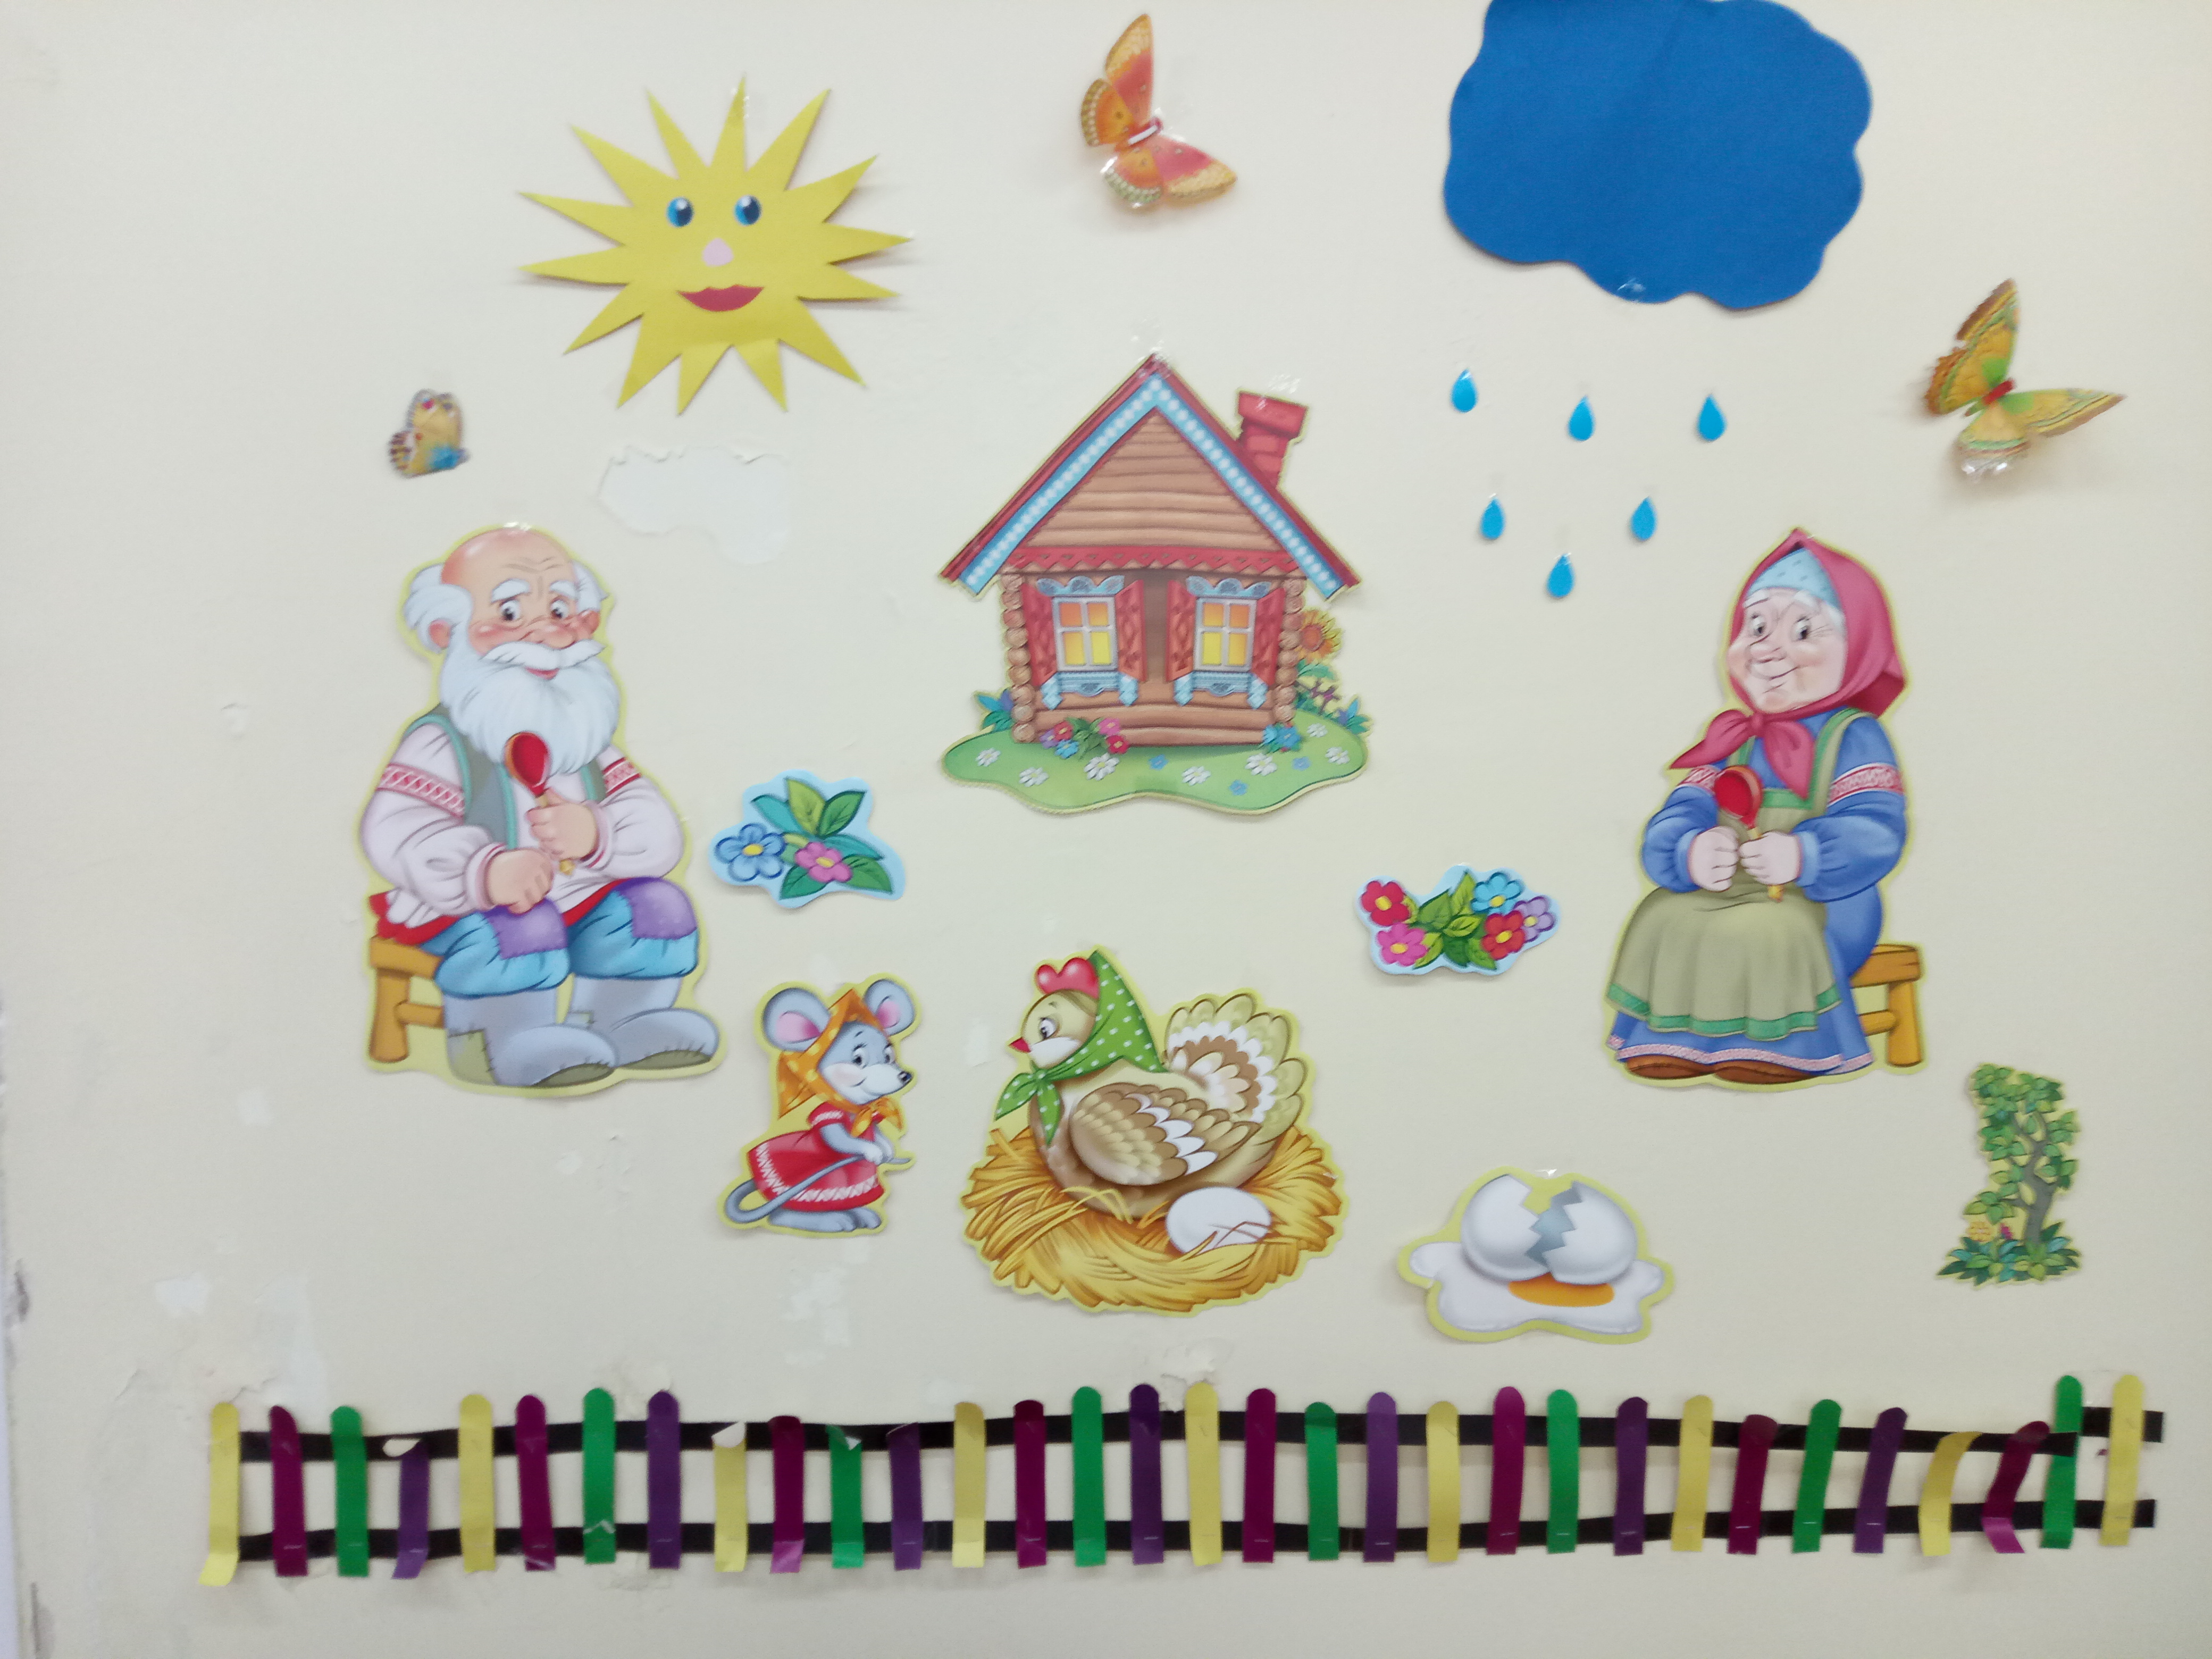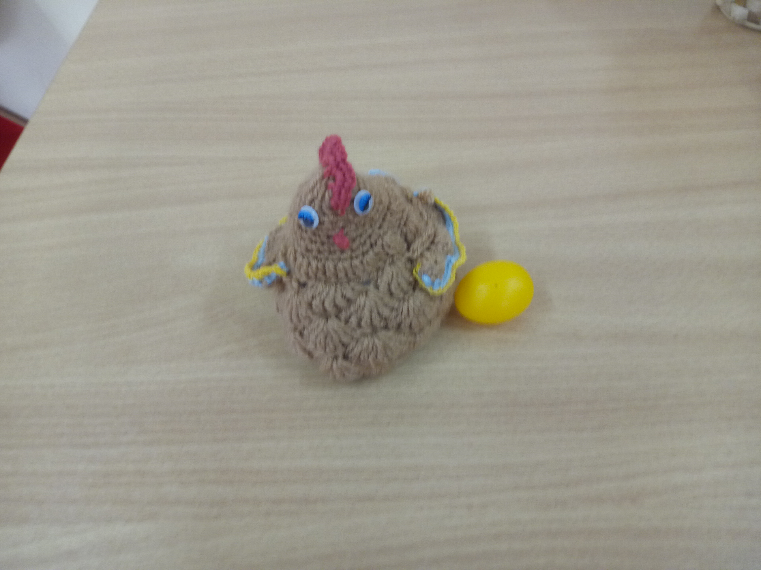

Задачи: Учить детей слушать сказку в инсценированном виде и в обычном
пересказе. Развивать понимание коротких, простых по содержанию рассказов. Учить понимать следить за развитием действий персонажа. Улавливать и понимать простейшие причинно-следственные отношения. Учить узнавать и называть действующие лица. Строить предложения из 3-4 слов. Расширять запас слов, обозначающих людей в соответствии с их возрастом и полом (бабушка, дедушка). Развивать речевую активность, звукоподражание. Учить детей вступать в общение с взрослым при помощи речи и игровых действий.

.
Ход занятия
Воспитатель:
Раздаётся стук в дверь, входит воспитатель с корзинкой. В корзинке - курочка.
Воспитатель: Здравствуйте, дети! Хотите посмотреть, что я вам принесла? Подойдите, пожалуйста, ко мне ребятки. Кто пришел к вам в гости?
Дети: Курочка.
Воспитатель: Верно, Курочка. Смотрите, дети, какая она красивая. Это Курочка Ряба. А вы хотите послушать сказку про нее?
Дети: Да.
Воспитатель: Садитесь поудобнее, и я начинаю сказку про Курочку Рябу. Жили – были дед да баба. Кто жили – были?
Дети: Дед да баба.
Воспитатель: Была у них Курочка Ряба. Кто у них был?
Дети: Курочка Ряба.
Воспитатель: И снесла однажды Курочка – ряба яичко! Не простое, а золотое!
Какое яйцо снесла Курочка?
Дети: Золотое.
Воспитатель: Не простое – золотое.
Дед бил-бил, не разбил.
Дети, скажите, что делал дед? Как он это делал?
Дети: Дед бил – бил, не разбил яичко.
Дети показывают (кулачком по кулачку стучат, приговаривая тук – тук- тук).
Воспитатель: Баба била - била, тоже не разбила.
Дети показывают (кулачком по кулачку стучат, приговаривая тук – тук- тук).
Воспитатель: Но тут мимо бежала … кто?
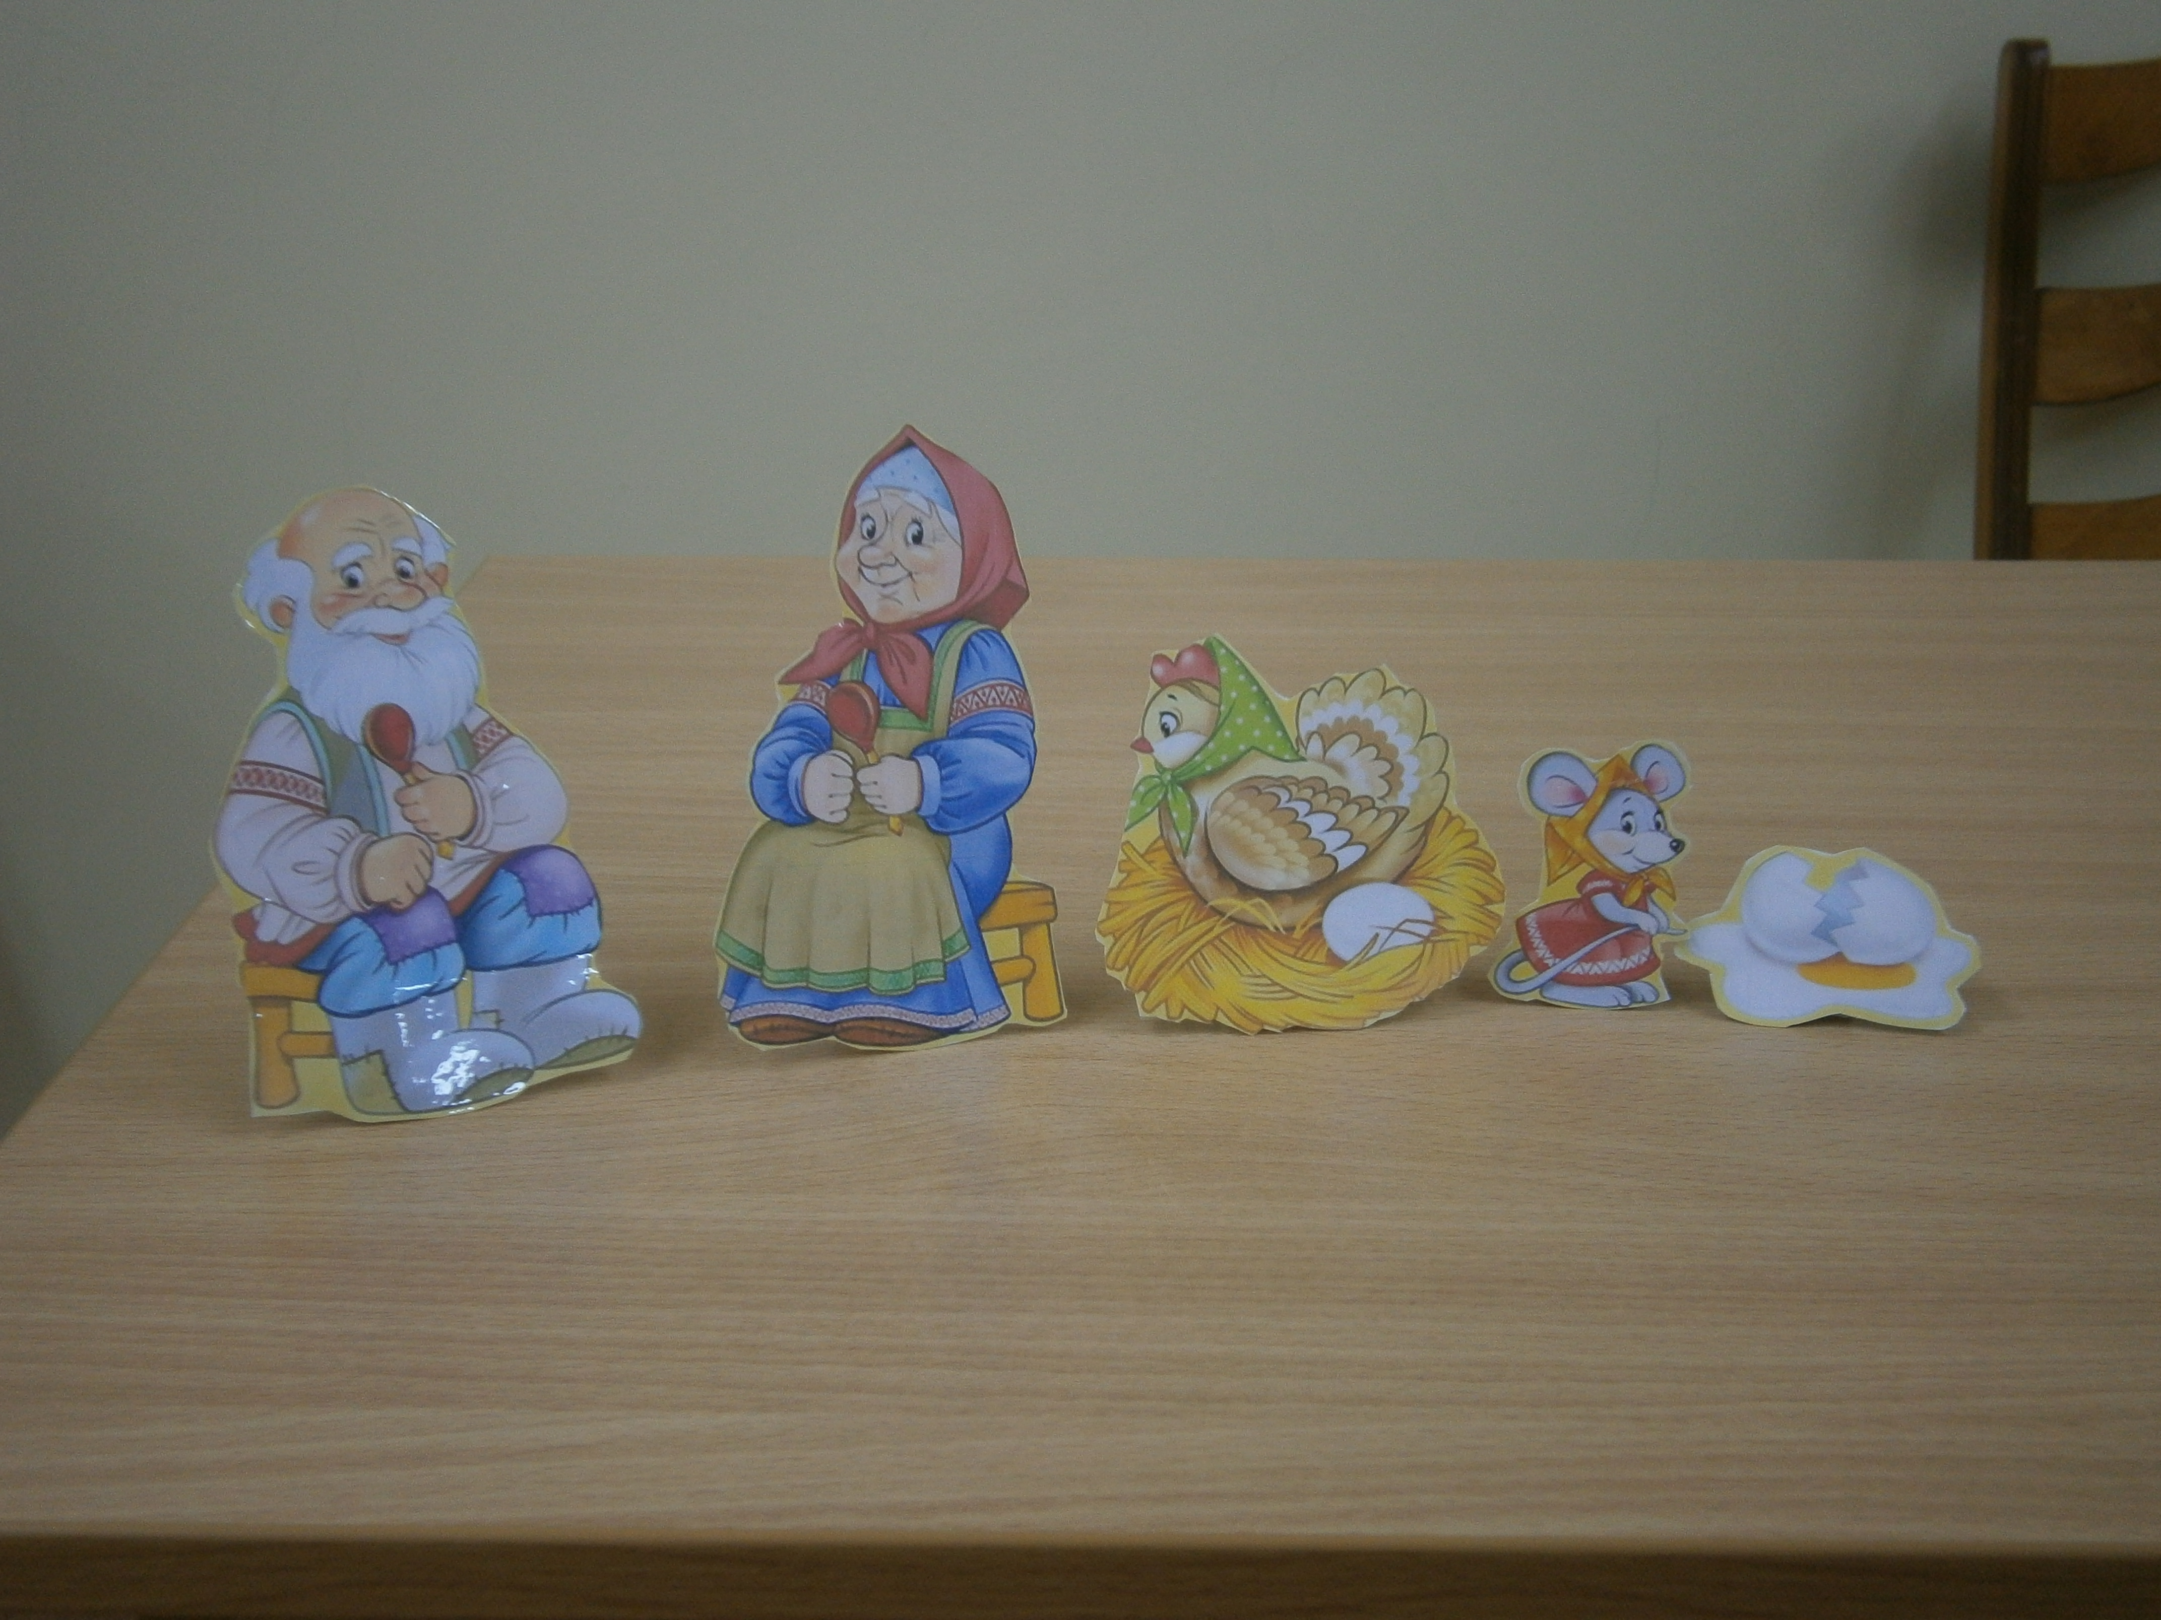Дети: Мышка.
Воспитатель: Ах, да. Мышка – норушка.
По столу хвостом махнула, и яичко на пол стряхнула «Бух!»
Воспитатель: Дед плачет: О –о –о –о!
Дети: О –о – о (дети повторяют)
Воспитатель: Бабка плачет: А – а – а – а!
Дети: А – а – а (дети повторяют)
Воспитатель: А Курочка кудахчет: Ко – ко - ко
Не плачь, дед, не плачь, баба. Я вам новое яичко снесу, не золотое, а простое.
Дидактическая игра «Где мышонок?»
«Пи-пи-пи», - раздался писк.
«Мышка прибежала, - говорит педагог. – Где же она? Поищите».
Дети заглядывают под стулья.
Педагог показывает ребятам игрушку – мышку и предлагает попищать, как мышки. (Хоровые и индивидуальные звукоподражания.)
«Мышонок любит играть в прятки, - говорит детям воспитатель. – Сейчас я спрячу его в Ксюшины ладошки. А когда спрошу: «Мышонок, ты где?» Ксюша ответит: «Пи-пи-пи». (Прячет мышонка 2-3 раза).
Воспитатель: Ребята, какую сказку я вам рассказала? Понравилась вам сказка? Кто снёс яичко? А какое яичко снесла курочка Ряба? Дед с бабой смогли разбить яичко? А кто разбил яичко? Курочка что им сказала? (ответы детей)
Воспитатель: А сейчас мы с вами поиграем.
Я буду курочкой, а вы мои цыплятки.
Играет музыка (Вышла курочка гулять). Воспитатель делает движения, а дети повторяют за ней .

